ПРОТОКОЛ

заседания антинаркотической комиссии городского поселения Рощинский

муниципального района Волжский Самарской области
от 24 декабря 2018 г. № 4
ПРЕДСЕДАТЕЛЬСТВОВАЛ
Глава городского поселения Рощинский Деникин С.В.
Члены комиссии:
В.Н.Горбаченко
Я.С.Подкорытова
О.И.Рубина

- Принять к сведению решение протокола №4 от 19 декабря 2018г. заседания антинаркотической комиссии муниципального района Волжский Самарской области;
- Продолжить работу по информированию населения о вреде употребления наркотических средств и психотропных веществ, о «телефонах доверия» дежурных служб ОМВД России по Волжскому району Самарской области;
- Формировать общественное мнение, поддерживающее цели и задачи противодействия распространению наркомании среди молодежи на территории поселения, используя средства массовой информации, Интернет, информационные стенды, выпуск и распространение среди молодежи профилактических буклетов;
- При получении информации в отношении лиц, занимающихся незаконным оборотом наркотиков, а также мест возможного потребления наркотических средств (притонов) незамедлительно информировать ОМВД России по Волжскому району Самарской области;
5.Подготовить и направить в отдел общественной безопасности и проти водействия коррупции Администрации муниципального района Волжский Самарской области (Муханчалов) информацию о программе по противодействию незаконному обороту наркотических средств, профилактике наркомании, лечению и реабилитации наркозависимой части населения с приложением соответствующего нормативного правового акта об утверждении данных программ, а также информацию об итогах выполнения мероприятий целевых программ по противодействию наркомании в поселениях района в 2018 году;
6. Организовать и провести мероприятия по выявлению мест размещения наружной (стеновой) рекламы наркотических средств (курительных смесей). В случае выявления фактов соответствующей рекламы, принять меры по её устранению. Информацию о проведённой работе по данному направлению направлять в отдел общественной безопасности и противодействия коррупции Администрации муниципального района Волжский Самарской области;
7. Совместно с отделом общественной безопасности и противодействия коррупции Администрации муниципального района Волжский Самарской области (Муханчалов) и ОМВД России по Волжскому району Самарской области (Фомин), в рамках проведения операции «Мак» в 2019 году осуществить совместные мероприятия в целях выявления очагов дикорастущих наркосодержащих растений, принимать меры к уничтожению. В случае непринятия мер землепользователем к уничтожению произрастающих наркосодержащих растений привлекать к установленной КоАП РФ ответственности.
8. Утвердить план работы на 2019г.

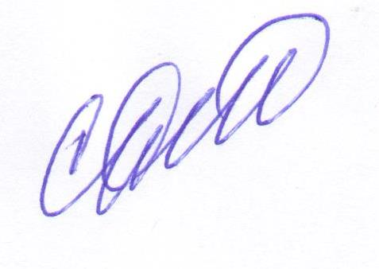
Глава
городского поселения Рощинский Деникин С.В.

